**План**

4.1.1. Обработать богатые коллекционные сборы 2021 г. из окрестностей Магадана Охотского моря (карта на рис. 4.2.1).

В окрестностях Магадана было описано 11 поселений. Каждое из которых было охарактеризовано несколькими популяционными и средовыми параметрами: плотность поселения мидий (N), соленость (S), степень открытости побережья для волнового воздействия (Fetch), расстояние по прямой до центра г. Магадан (Dist). В каждом из поселений была собрана выборка крупных моллюсков, у которых была взята пункция гемолимфы и отобраны образцы мягких тканей. Использование цитометрических и генетических маркеров позволило оценить частоту мидий, страдающих BTN, среди отобранных миди. Доля больных особей среди обследованных моллюсков была рассмотрена нами как зависимая переменная в регрессионном анализе (логистическая регрессионная модель, основанная на бета-распределении, Модель 1), предикторами в котором выступали указанные выше популяционные и средовые параметры поселений (Табл. ++). Результаты показывают статистически значимую положительную связь частоты BTN лишь с уровнем прибойности участка побережья, на котором располагается поселение.

Таблица ++. Параметры логистической регрессионой модели, описывающей зависимость между частотой BTN и популяционными и средовыми парамтерами (Модель1)

| Член модели | Оценка параметра | Стандартная ошибка | z-статистика | p |
| --- | --- | --- | --- | --- |
| (Intercept) | -3.639 | 0.2790 | -13.04 | <0.0001 |
| Плотность поселения (N) | -0.220 | 0.2264 | -0.97 | 0.3305 |
| Соленость (S) | -0.403 | 0.2883 | -1.40 | 0.1617 |
| Прибойность (Fetch) | 0.865 | 0.3052 | 2.83 | 0.0046 |
| Расстояние от Магадана (Dist) | 0.348 | 0.2638 | 1.32 | 0.1875 |
| Коэффициенты точности (phi) | 51.361 | 24.3311 | 2.11 | 0.0348 |

Вместе с тем, популяционная структура мидий на побережье в окрестностях Магадана крайне изменчива. Мы не включили величины, описывающие размерную структуру, в Модель 1 (см. выше), так как эти показатели оказались коллинеарны с другими, включенными в модель, предикторами. При этом прослеживается некоторая связь частоты BTN с размерной структурой поселения (Рис. ++, А): самая высокая заболеваемость была обнаружена среди моллюсков, собранных в поселениях с ярко выраженной бимодальной размерной структурой, когда в поселении представлены как молодь, так и старые моллюски.

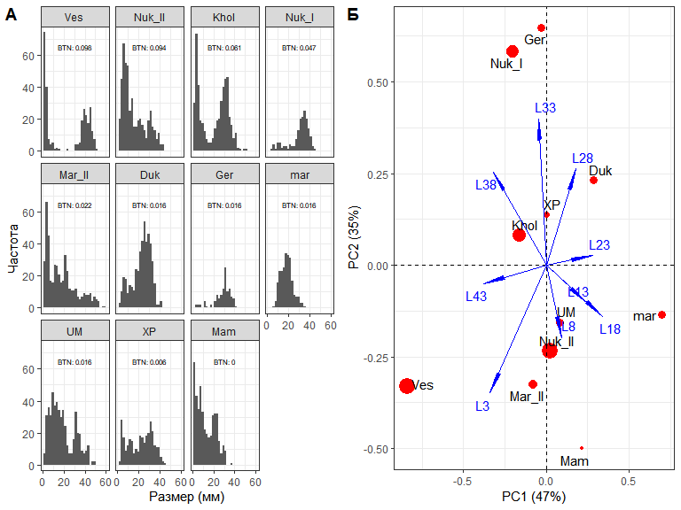

Рисунок +. Размерная структура поселений мидий в окрестностях Магадана. **А**. Частотные распределения размеров в отдельных поселениях. Гистограммы упорядочены в соответствии с убыванием частоты BTN. **Б**. Результаты анализа главных компонент. Точки отражают поселения. Размер точки пропорционален частоте BTN. Стрелки отражают размерные классы (группы выделены с шагом в 5 мм, число в названии класса обозначает медиану размера в данной группе).

Матрица, описывающая долю моллюсков разных размерных классов в поселении, была подвергнута анализу главных компонент (Рис. ++, Б). Первые две главные компоненты описывают 81% варьирования размерной структуры. Значения PC1 и PC2 были использованы в качестве предикторов в логистической регрессионной модели (Модель 2, основанная на бета-распределении), в которой зависимой переменной выступала доля обследованных моллюсков, несущих BTN (Табл. ++). Анализ показал значимую отрицательную корреляцию частоты BTN со значениями PC1. Высокие отрицательные нагрузки по PC1 демонстрировали две размерные группы (Рис. ++, Б): самые мелкие моллюски (размеры 1-5 мм, класс L3) и самые крупные особи (размеры более 35 мм, классы L38, L43). Высокие положительные нагрузки по PC1 связаны с моллюсками средних размеров: 10-25 мм (классы L13, L18, L23). Таким образом, наиболее высокой частота BTN была в тех поселениях, где в была достаточно высока доля крупных (возможно старых) моллюсков и низка там, где в поселениях преобладают моллюски средних размеров. Не исключено, что положительная связь BTN с прибойностью, выявленная в Модели 1, обусловлена более высокой продолжительностью жизни, или более высокой скоростью роста, моллюсков, обитающих на открытых, прибойных побережьях.

Таблица ++. Параметры логистической регрессионной модели, описывающей зависимость между частотой BTN значениями первых двух главных компонент, описывающих размерную структуру поселений мидий (Модель2)

| Член модели | Оценка параметра | Стандартная ошибка | z-статистика | p |
| --- | --- | --- | --- | --- |
| (Intercept) | -3.562 | 0.3066 | -11.61 | <0.0001 |
| PC1 | -1.970 | 0.6071 | -3.24 | 0.0012 |
| PC2 | 0.652 | 0.6127 | 1.06 | 0.2871 |
| Коэффициенты точности (phi) | 36.531 | 17.6224 | 2.07 | 0.0382 |